智能体平台定制能力使用手册（部门访问控制）
版本：v1.0
适用：宁波韵升股份有限公司「智能体平台建设项目」定制能力
行为口径：与 UAT 测试用例 v1.2 / 本地复测 v1.4 一致
更新日期：2026-10-23
────────────────────────────────────────

0. 前言

0.1 手册用途与阅读对象
本手册说明本平台在开源 Dify 之上新增的部门访问控制及相关能力。假定读者已熟悉工作室、知识库、探索、应用发布等基础操作。
适合：
- 租户所有者 / 管理员（组织与权限总控）
- 部门管理员（管辖范围内的成员与发布）
- 编辑 / 成员（日常创建与使用应用）

0.2 与开源 Dify 的差异一览
能力 | 开源 Dify | 本平台定制
组织 | 无部门树 | 树形部门（最多 10 级）、默认部门
工作室 / 知识库可见范围 | 按租户与分享权限 | 再叠加归属部门隔离
探索可用应用 | 已发布且站点开启即可 | 还须发布到用户所属部门（或管辖范围）
运行链接 /chat/{code} | 多为公开或站点策略 | 须登录，且应用已发布到当前用户部门；所有者也不豁免
嵌入 /chatbot/... | 常见公开嵌入 | 须带合法 embed_token，无 token 显示「嵌入链接无效」
模型 | 成员一般可用已配置模型 | 租户管理员可按成员配置模型白名单
知识库可见性 | 仅我 / 部分成员 / 所有人等 | 增加「所有部门成员」（精确同部门，不含子部门）

0.3 文档约定
- 入口写法：设置 > 部门管理 表示先打开「设置」，再进入「部门管理」。
- 「租户管理员」含所有者（owner）与管理员（admin），除非另行区分。
- 「部门管理员」指账号带部门管理员徽章（is_department_admin），租户角色可为「编辑」或「成员」。
- 界面提示以现网文案为准（例如失败时常为「创建部门失败」「删除部门失败」等通用提示）。
- 本手册不写账号口令；部署与镜像见同目录运维文档。

0.4 本手册不含
- 开源 Dify 基础功能（工作流编排、工具、插件、模型供应商接入等）
- 工程侧 API、审计落库、数据迁移、ACL 开关关闭对照
────────────────────────────────────────

1. 核心概念（必读）

1.1 角色
角色 | 说明
租户所有者 / 管理员 | 可管理全部部门树、跨部门转移资产、多部门发布、配置成员模型权限
部门管理员 | 管理本部门及子部门范围内的成员与发布；不能改组织树结构，不能跨部门转移资产
编辑 | 可在本部门创建/编辑应用与知识库；发布仅限本部门
成员 | 主要使用探索与已发布应用；无知识库顶栏；不能改发布部门

说明：
- 「成员」角色若同时被设为部门管理员，仍看不到「设置 > 成员」中的创建入口；部门管理员要创建成员，租户角色须为「编辑」。
- 「编辑」与「成员」都可被设为部门管理员。

1.2 默认部门
每个工作区有且仅有一个默认部门：
- 不能作为新建部门时的父部门（父部门下拉里不出现）
- 不能删除（删除按钮禁用）
- 不能移动到其他父部门下
- 建议不要随意改名；日常业务请建独立部门

1.3 归属部门 vs 发布部门
概念 | 作用 | 典型影响
归属部门 | 应用 / 知识库「属于」哪个部门 | 决定谁能在工作室 / 知识库列表里看到并编辑
发布部门 | 应用对哪些部门开放使用 | 决定谁能在探索里看到，以及谁能打开运行链接

要点：
- 把应用转移到其他部门，只改归属；已有发布记录不会自动取消。原部门成员仍可能在探索里使用，直到取消对应发布勾选。
- 把应用发布到某部门，只给该部门使用权，不等于对方能进工作室改配置（权责分离）。

1.4 部门树规则
- 同父部门下名称唯一
- 最多 10 级；第 11 级创建会失败
- 生产环境已开启部门访问控制，终端用户无需配置开关

1.5 本章角色速览
概念操作 | 租户管理员 | 部门管理员 | 编辑 | 成员
理解归属 / 发布差异 | 需要 | 需要 | 需要 | 需要（使用侧）
管理默认部门例外 | 是 | 否 | 否 | 否

────────────────────────────────────────

2. 部门管理

2.1 入口
设置 > 部门管理

部门管理列表
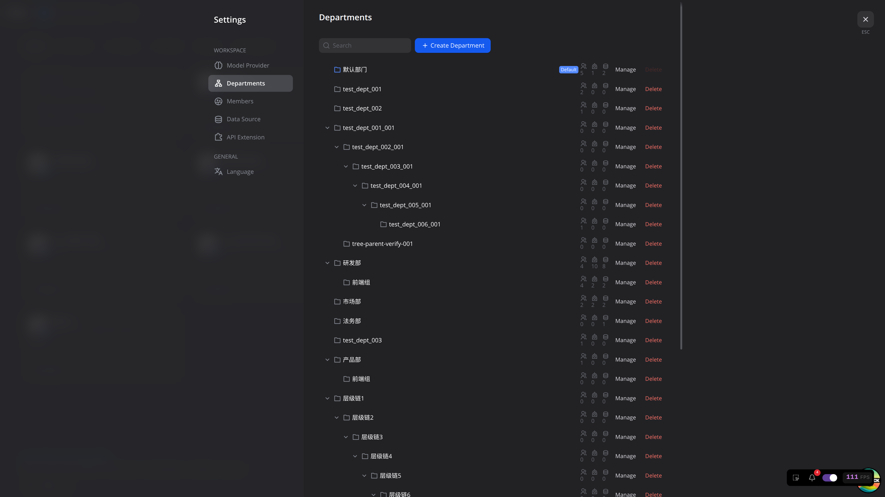

2.2 创建根部门 / 子部门
谁能做：仅租户管理员。部门管理员页面无「+ 创建部门」。
步骤：
- 点击右上角「+ 创建部门」
- 填写部门名称（必填）；可选描述
- 创建根部门：父部门留空
创建子部门：父部门选择已有部门（列表不含默认部门）
- 点击「创建」
成功提示：「部门创建成功」。同父下重名或超过 10 级会失败（常见提示「创建部门失败」）。

创建部门对话框
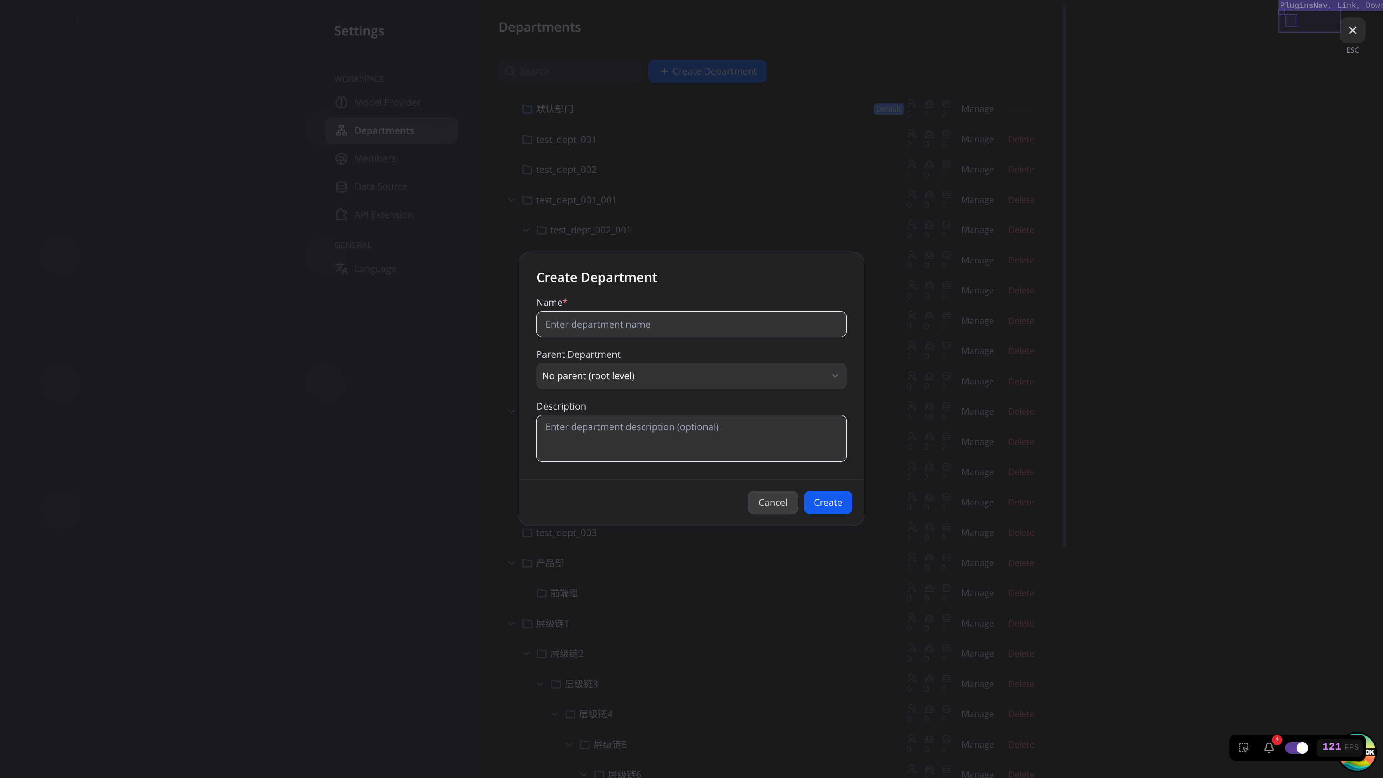

2.3 编辑名称与描述
- 进入部门详情
- 点击「编辑部门」
- 修改后保存
成功提示：「部门更新成功」。
部门管理员可以打开编辑弹窗，但保存会失败（「更新部门失败」），名称不变。
部门详情页同时提供「编辑部门」「移动部门」入口，以及成员 / 子部门一览：

部门详情
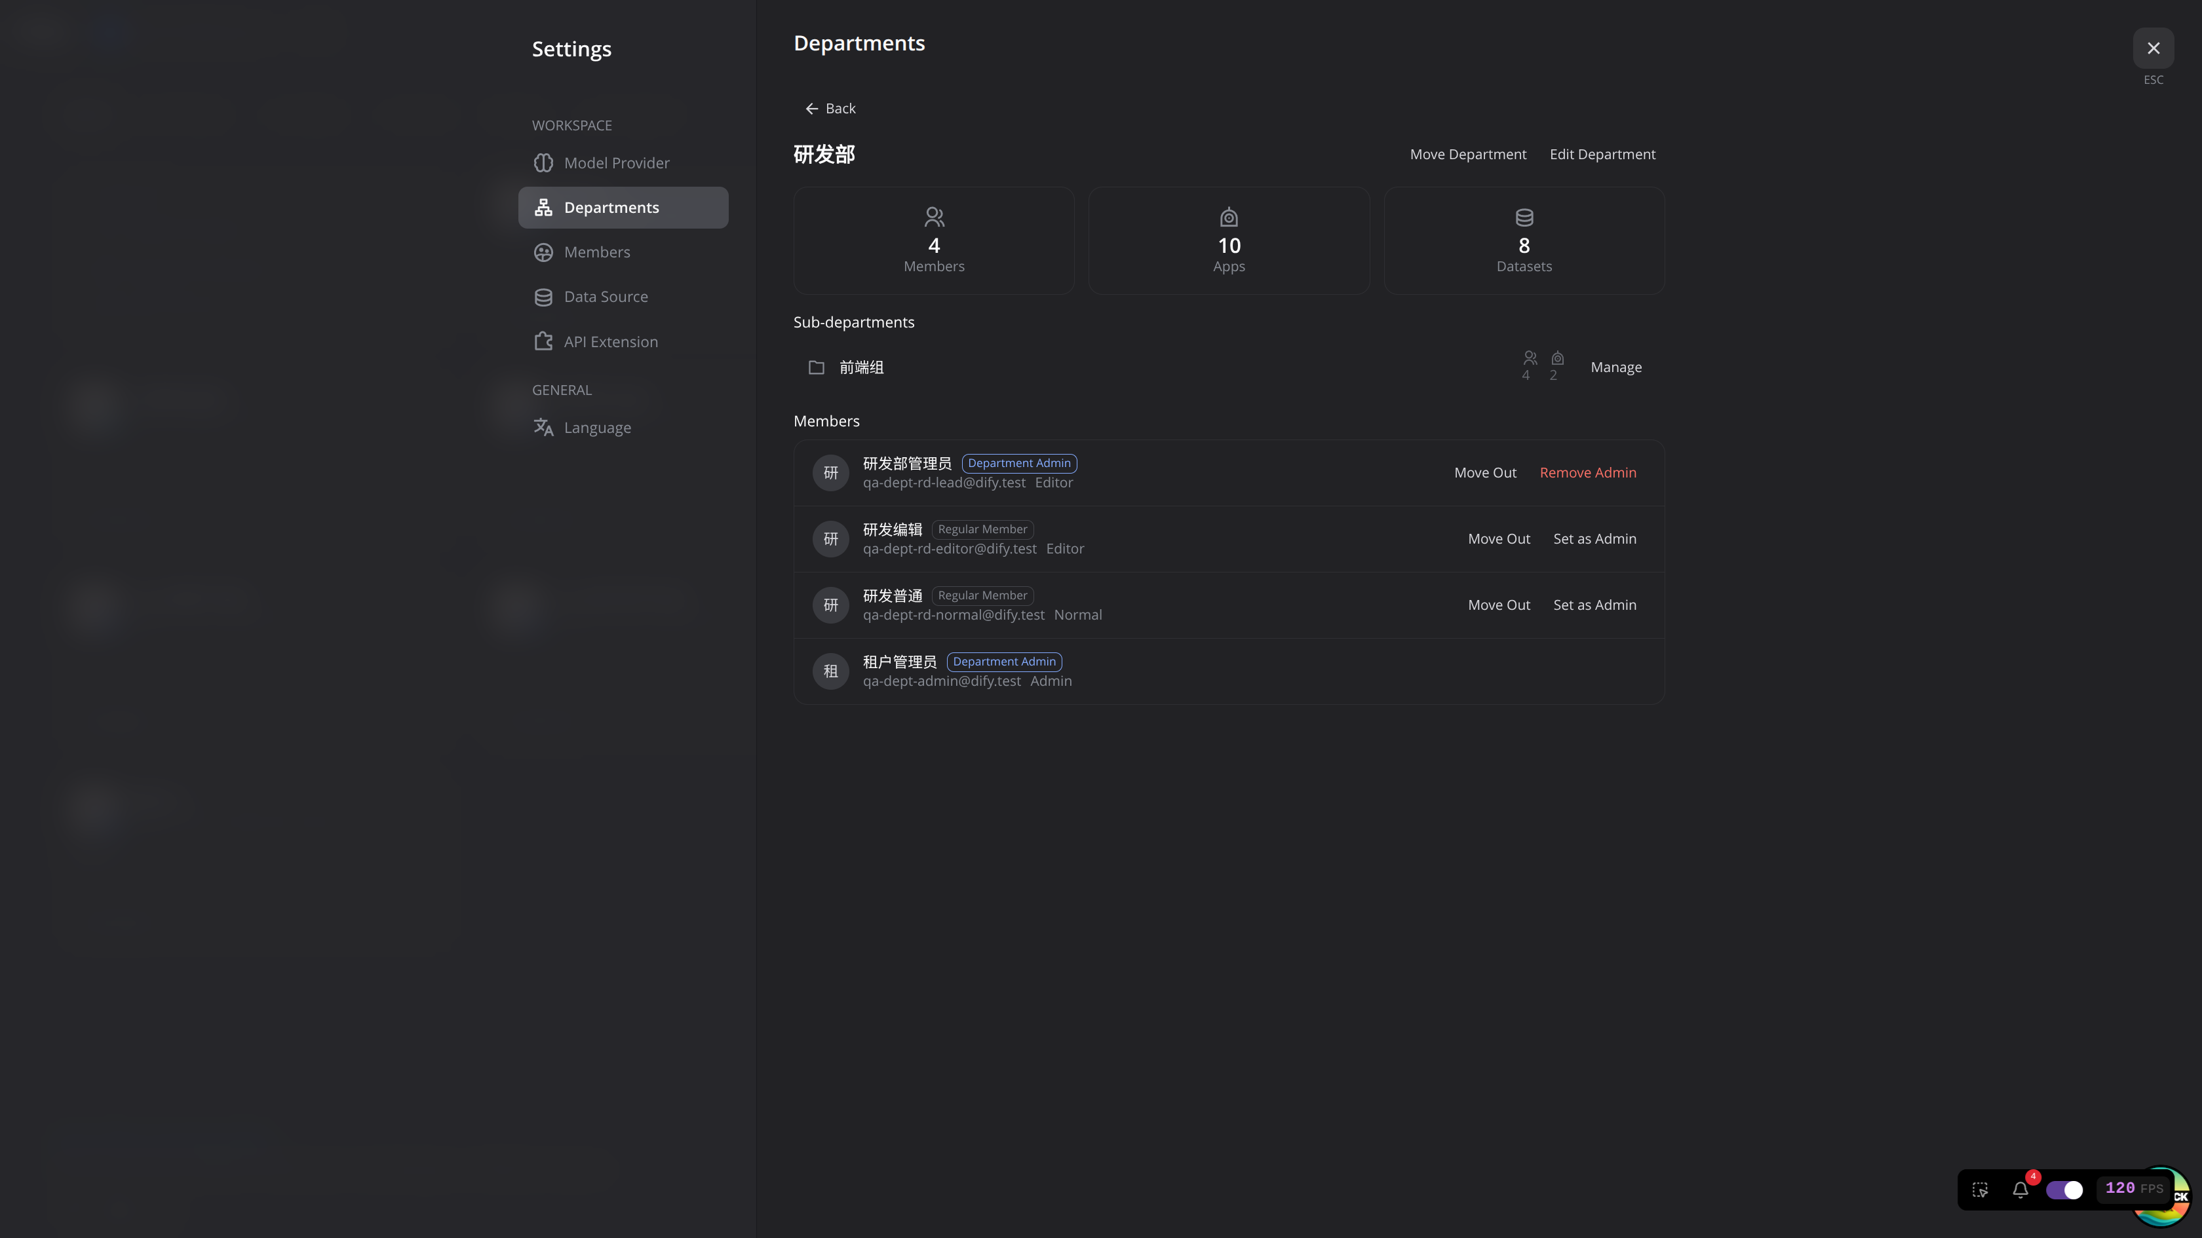

2.4 移动部门（改组织树）
谁能做：仅租户管理员。部门详情中「移动部门」入口不对部门管理员显示。
- 进入要移动的部门详情
- 点击「移动部门」
- 选择新的父部门并确认
默认部门不能移动（提示「移动失败」）。

2.5 删除部门
谁能做：仅租户管理员。部门管理员无删除按钮。默认部门删除按钮禁用。
删除前须同时满足：
- 无子部门
- 无成员
- 无归属应用
- 无归属知识库
- 不是任何应用的发布目标
不满足时删除失败，部门仍在列表中；页面多为通用提示「删除部门失败」。
确认对话框按钮文案为「确认」（不是「确认删除」）。空部门删除成功提示：「部门删除成功」。

2.6 本章能力表
操作 | 租户管理员 | 部门管理员 | 编辑 / 成员
创建 / 删除 / 移动部门 | 是 | 否 | 否
编辑部门信息并保存 | 是 | 否（可开弹窗） | 否
查看管辖范围内部门详情 | 全部 | 本部门及子部门 | 按权限，通常无管理入口

────────────────────────────────────────

3. 成员与部门管理员

3.1 创建成员
入口：设置 > 成员，或部门详情中的创建入口。
租户管理员：
- 点击「+ 创建成员」
- 填写姓名、邮箱、初始密码
- 选择所属部门与角色
- 创建
部门管理员（租户角色须为「编辑」）：
- 所属部门仅可选管辖范围（本部门及子部门）
- 角色下拉只有「编辑」「成员」，无「所有者」「管理员」
- 创建表单中没有「设为部门管理员」选项
邮箱全局唯一；重复邮箱会创建失败。姓名、邮箱、部门为必填。

创建成员对话框
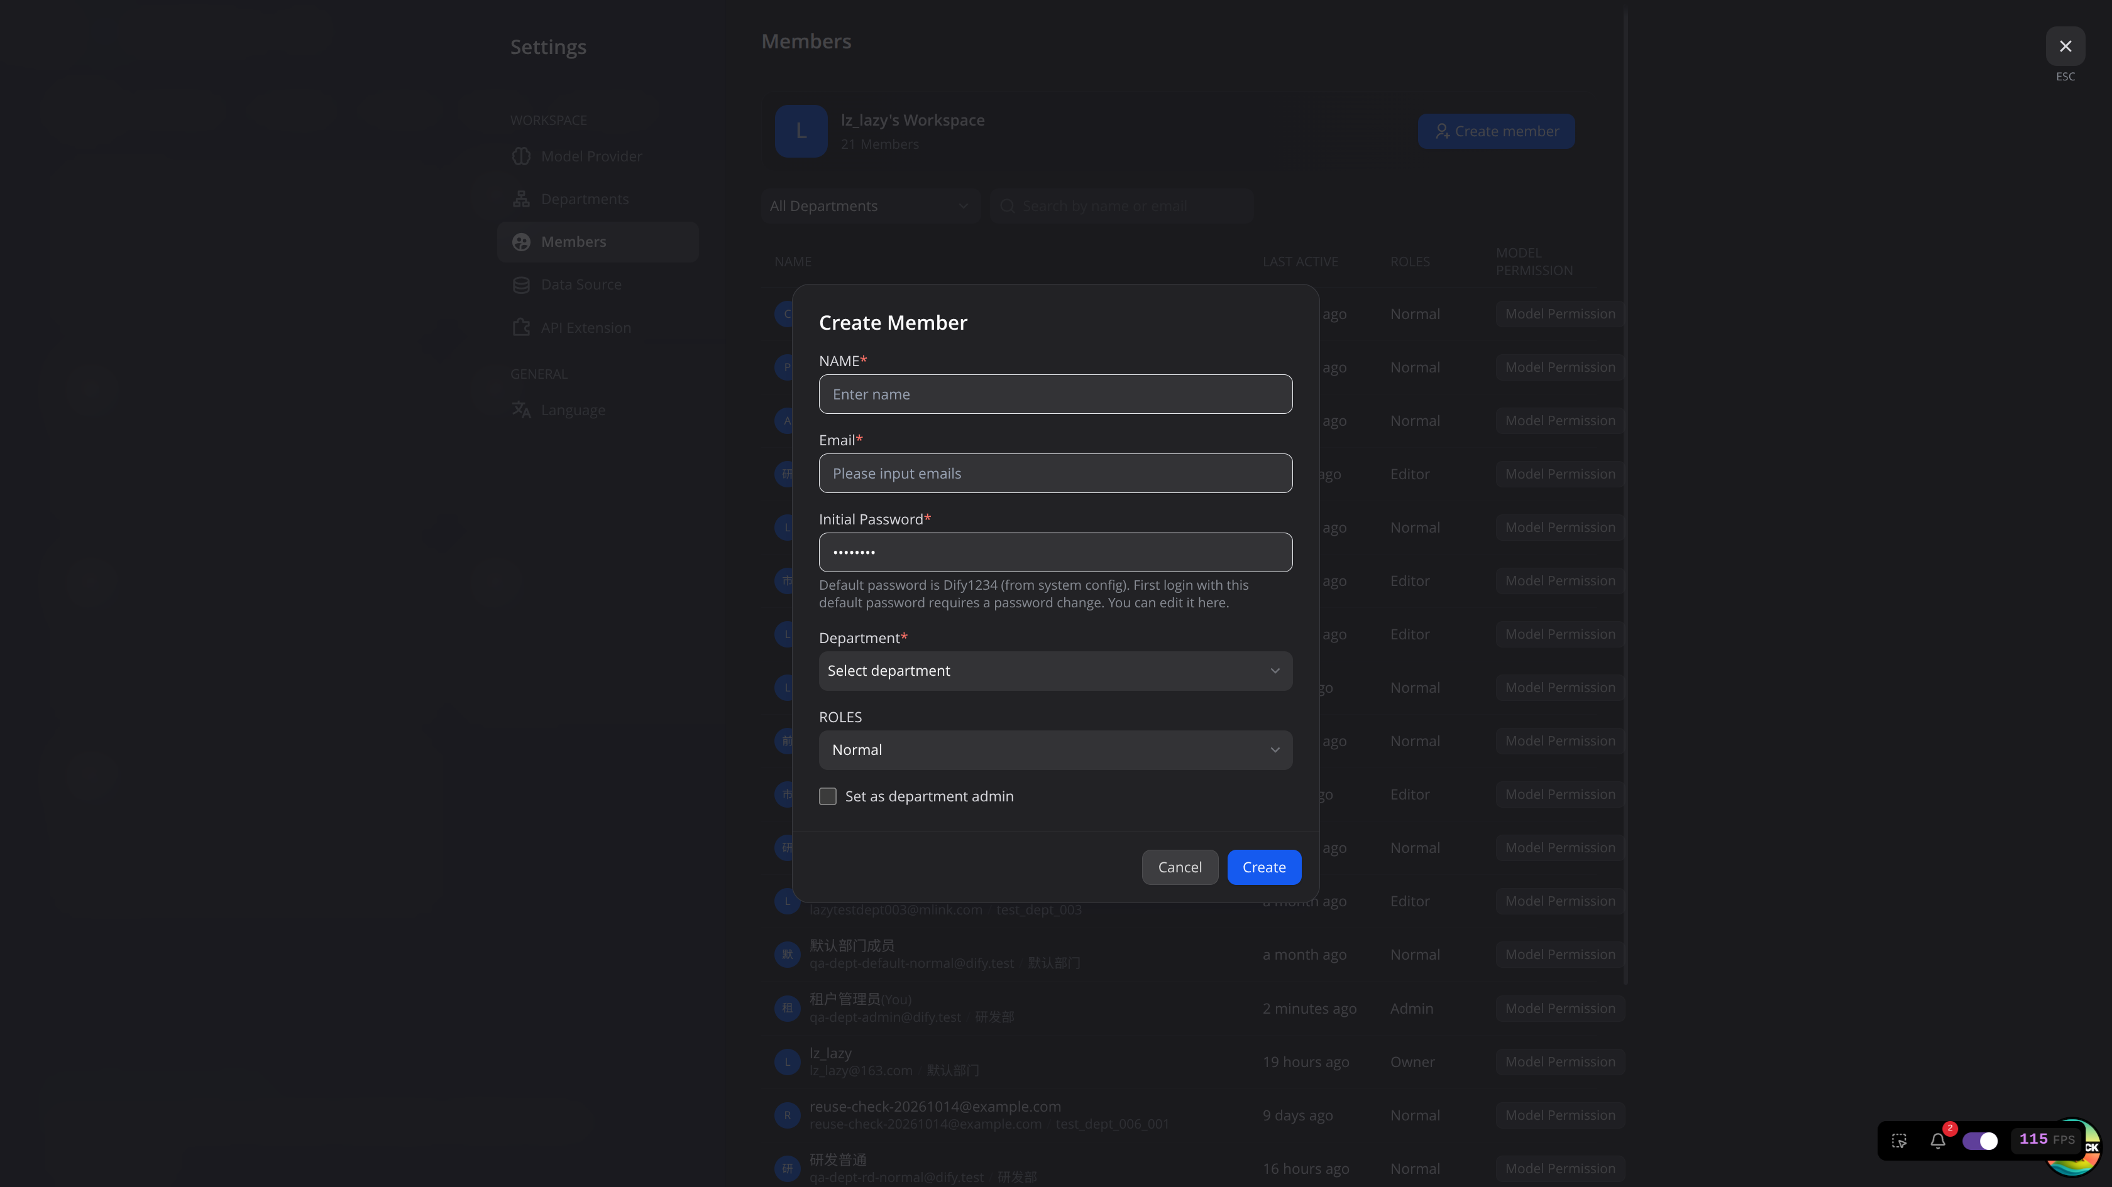

3.2 移动成员
入口：部门详情或成员管理中的「移出部门」。
步骤要点：
- 选择目标部门并确认
- 确认流程会展示该成员「创建的资源」（应用、知识库名称列表；无则显示「无」）
- 移动成功后：人员归属变为新部门；其创建的应用 / 知识库仍留在原部门
- 若被移动者曾是部门管理员，移动后管理员身份取消，徽章变为普通成员

移出部门（含创建的资源）
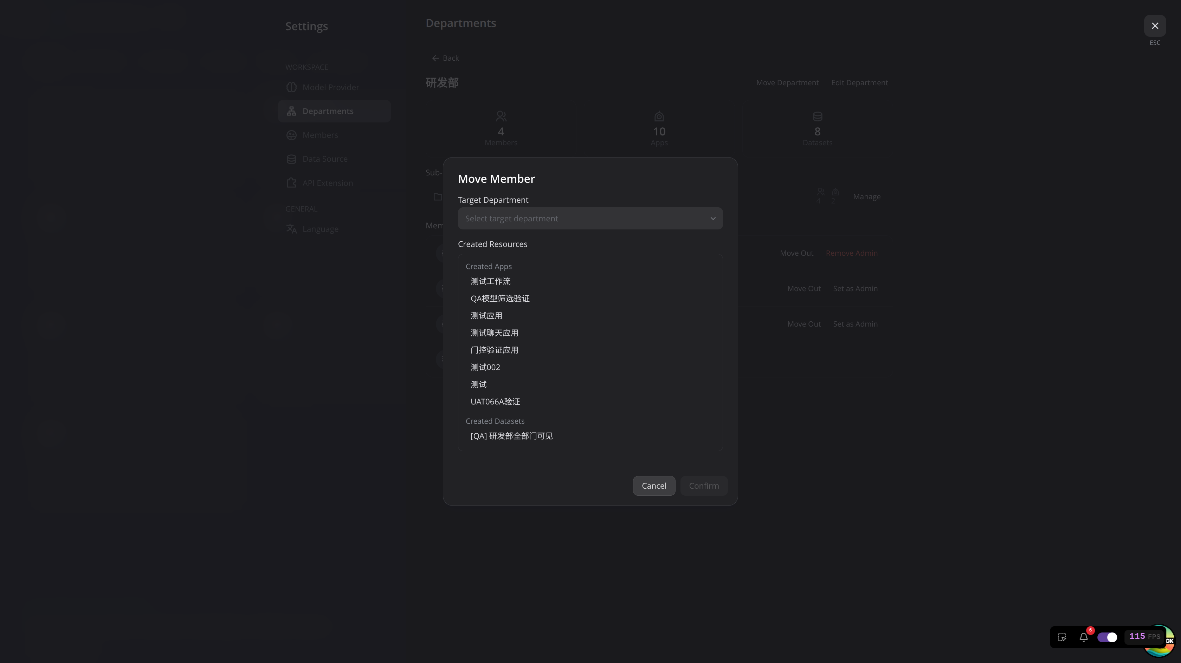
限制：
- 部门管理员不能移出自己（自己的卡片不显示「移出部门」）
- 父部门管理员可移动子部门成员；子部门管理员不能管理父部门成员

3.3 设为 / 取消部门管理员
谁能做：仅租户管理员。部门管理员看不到「设为 / 取消部门管理员」按钮。
- 进入目标部门详情
- 在成员卡片上点击「设为部门管理员」或「取消部门管理员」
「编辑」与「成员」角色均可被设为部门管理员。成功提示分别为「已设为部门管理员」「已取消部门管理员」。

3.4 部门管理员修改成员角色
- 部门详情里角色为只读文本
- 在 设置 > 成员 中，可对管辖范围内且非本人的成员修改角色，下拉仅「编辑」「成员」
- 不能改为所有者 / 管理员；管辖外成员角色为只读

3.5 权限边界（成员列表）
- 打开某部门详情的「成员」列表，只列该部门直属成员，不含子部门成员（子部门需进入子部门详情查看）
- 部门管理员对管辖外部门的「管理」按钮为禁用，进不了详情

3.6 本章能力表
操作 | 租户管理员 | 部门管理员（编辑） | 编辑 | 成员
创建成员 | 任意部门 | 管辖范围；角色限编辑/成员 | 否 | 否
跨部门移动成员 | 是 | 管辖范围内 | 否 | 否
设 / 取消部门管理员 | 是 | 否 | 否 | 否
改他人租户角色 | 是 | 管辖内限编辑/成员 | 否 | 否

────────────────────────────────────────

4. 工作室与知识库的部门归属

4.1 列表隔离
角色 | 工作室应用列表 | 知识库列表
租户管理员 | 可见工作区内全部；可用部门筛选 | 可见范围受「所有知识库」勾选等策略影响；可筛选
部门管理员 | 本部门 + 子部门 | 受部门隔离与知识库分享权限共同约束
编辑 | 仅本部门 | 仅本部门内有权查看的库；「只有我」且非本人创建的同部门库也不可见
成员 | 仅本部门（只读使用为主） | 无知识库顶栏，不能创建知识库

4.2 转移部门
谁能做：仅租户管理员。部门管理员与普通成员的「更多」菜单中没有「转移部门」。
步骤：
- 在应用或知识库卡片「更多」中选择「转移部门」
- 选择目标部门并确认
成功提示：「部门转移成功」。
转移后发布记录仍在：例如应用从研发部转到市场部后，若仍发布到研发部，研发部成员探索里仍可使用；市场部探索需另行发布到市场部才可见。工作室编辑权则跟随新归属部门。

4.3 知识库权限「所有部门成员」
在知识库权限中选择「所有部门成员」时：
- 精确同部门可见（该部门的编辑、成员、部门管理员）
- 子部门成员不可见
- 父部门管理员也看不到子部门下此类库（与「工作室应用可看子部门」不同，请注意）
- 创建者调出该部门后不可见
- 成员调岗后按新所属部门立即生效
租户管理员侧：管理员默认勾选「所有知识库」时可看到其他部门的此类库；所有者默认未勾选时列表可能看不到，勾选后可见。

4.4 本章能力表
操作 | 租户管理员 | 部门管理员 | 编辑 | 成员
看本部门资产 | 是 | 是 | 是 | 是（应用）
看子部门应用 | 是 | 是 | 否 | 否
转移应用 / 知识库部门 | 是 | 否 | 否 | 否
创建知识库 | 是 | 视角色 | 是 | 否

────────────────────────────────────────

5. 探索与发布

5.1 入口与前置
- 配置发布部门：应用概览中的「发布部门」（须先启用站点）
- 使用侧：左侧「探索」
未启用站点时，仍可打开编辑，但保存发布部门会失败（先提示站点未启用相关英文文案，再提示「保存发布部门失败」）。

5.2 首次发布门控
新应用尚未配置任何发布部门时，点击「发布」会先弹出「发布到部门」：
- 取消则未真正发布
- 勾选允许的部门并保存后，提示「发布部门保存成功」，站点变为启用，对应部门成员可在探索看到
应用概览中也可随时「编辑发布部门」：

发布到部门
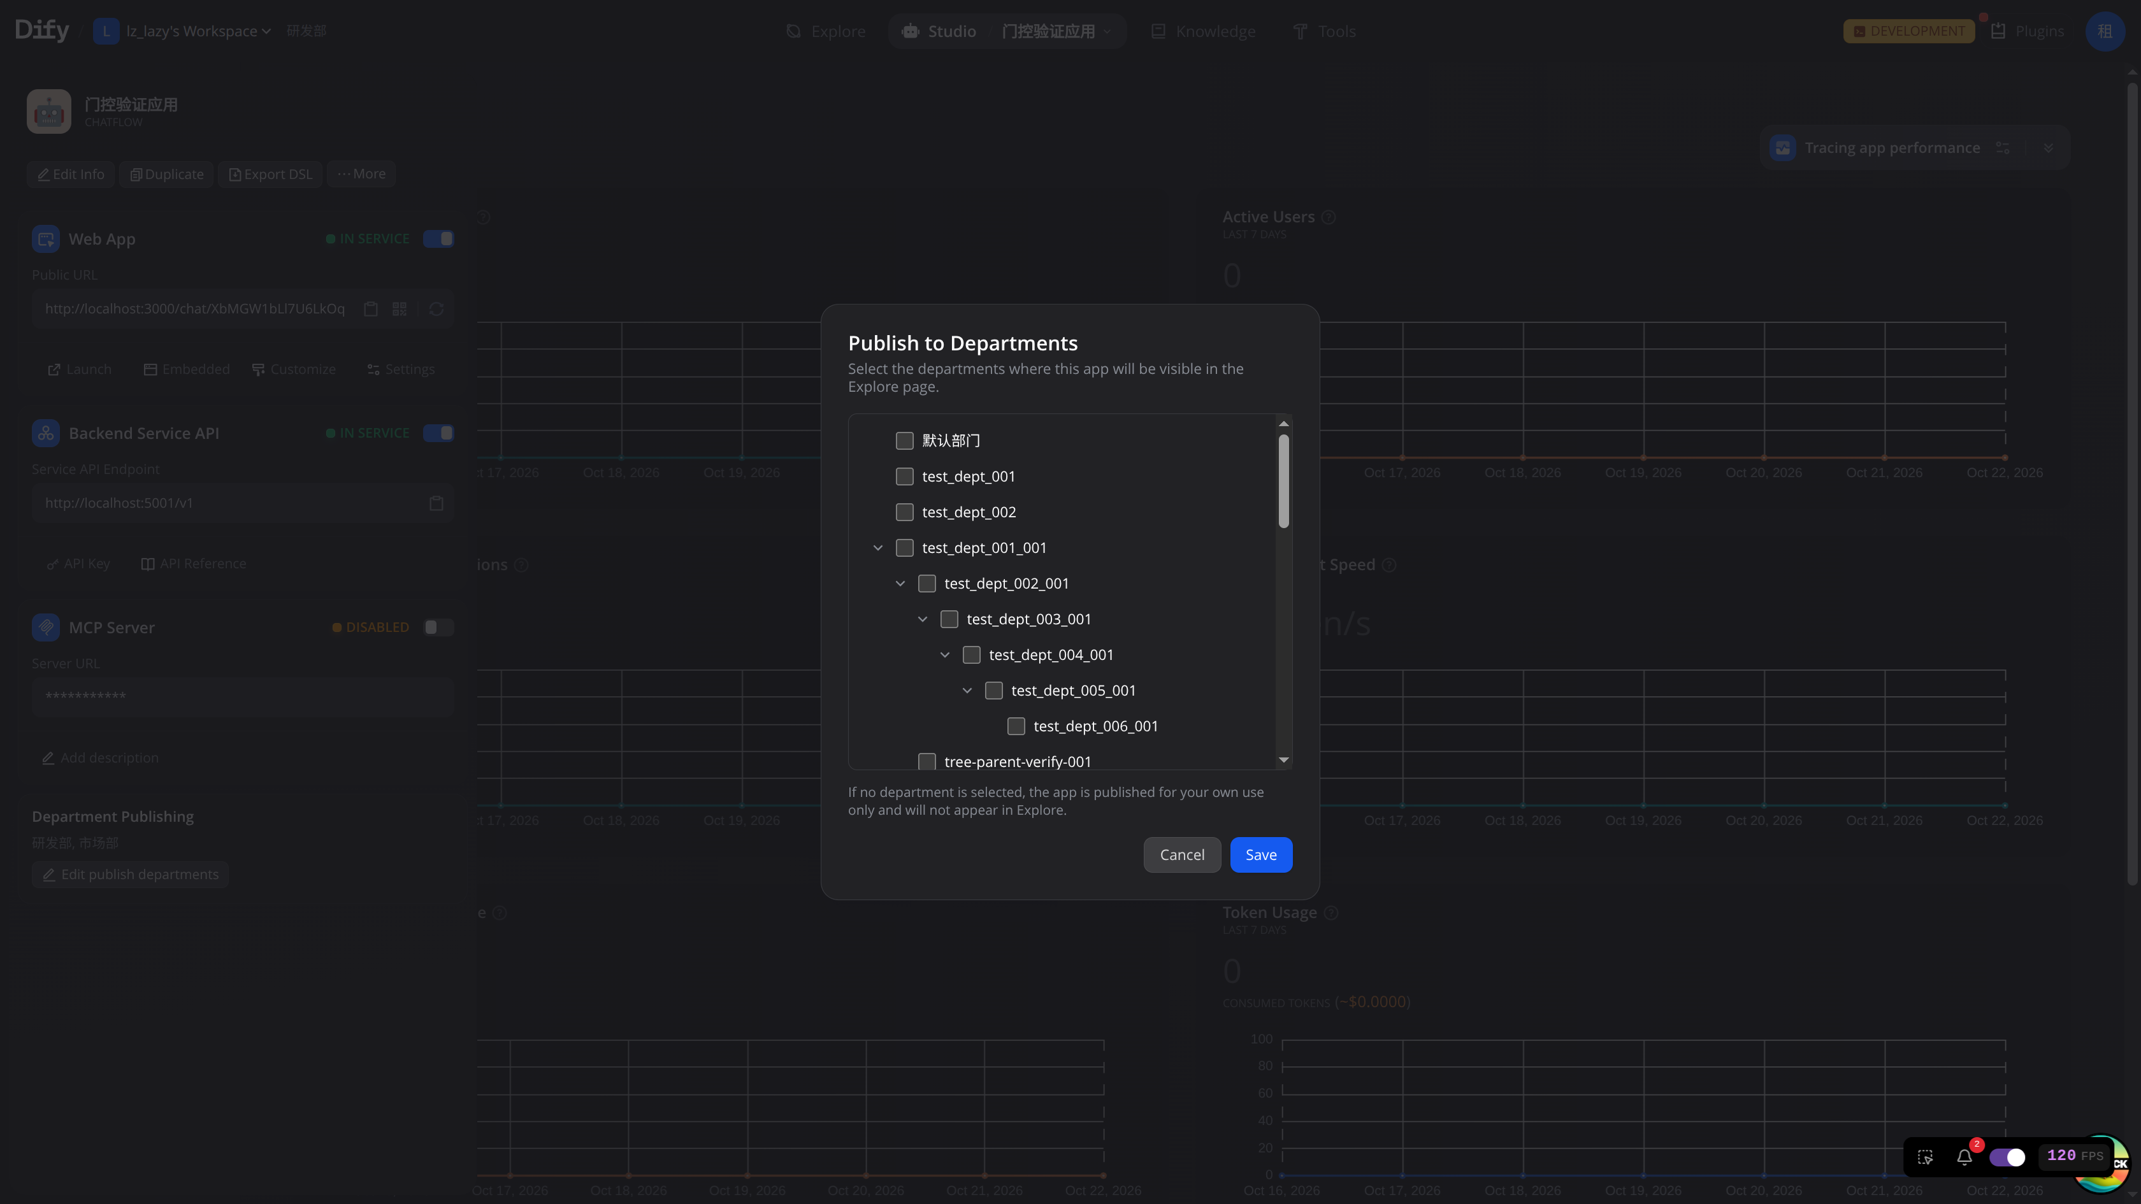

5.3 谁能发布到哪些部门
角色 | 可勾选范围 | 不可勾选时的表现
编辑 | 仅本部门 | 其他部门勾选框禁用；悬停提示「发布到该部门需要管理员权限」
部门管理员 | 本部门及子部门 | 管辖外部门禁用，同上提示
租户管理员 | 多个任意部门 | —
成员 | 无「编辑」发布部门入口 | —

清空全部发布部门并保存 = 未发布，任何人探索都不再显示。
关闭站点后探索不可见，但发布部门记录保留；再开站点后无需重配部门即可恢复。

5.4 探索可见规则
同时满足才会出现在探索中：
- 已发布到该用户可见的部门范围
- 站点已启用
补充：
- 租户管理员：可见所有「已发布且站点开启」的应用（不按部门截断）；未发布到任何部门的不出现
- 部门管理员：可见发到本部门或子部门的应用
- 普通成员 / 编辑：可见发到本人所属部门的应用
- 取消某部门勾选后，该部门成员刷新探索后立即消失
- 再发布后，原置顶状态可保留
- 成员调岗后，探索列表随新部门立即变化

探索（已发布应用）
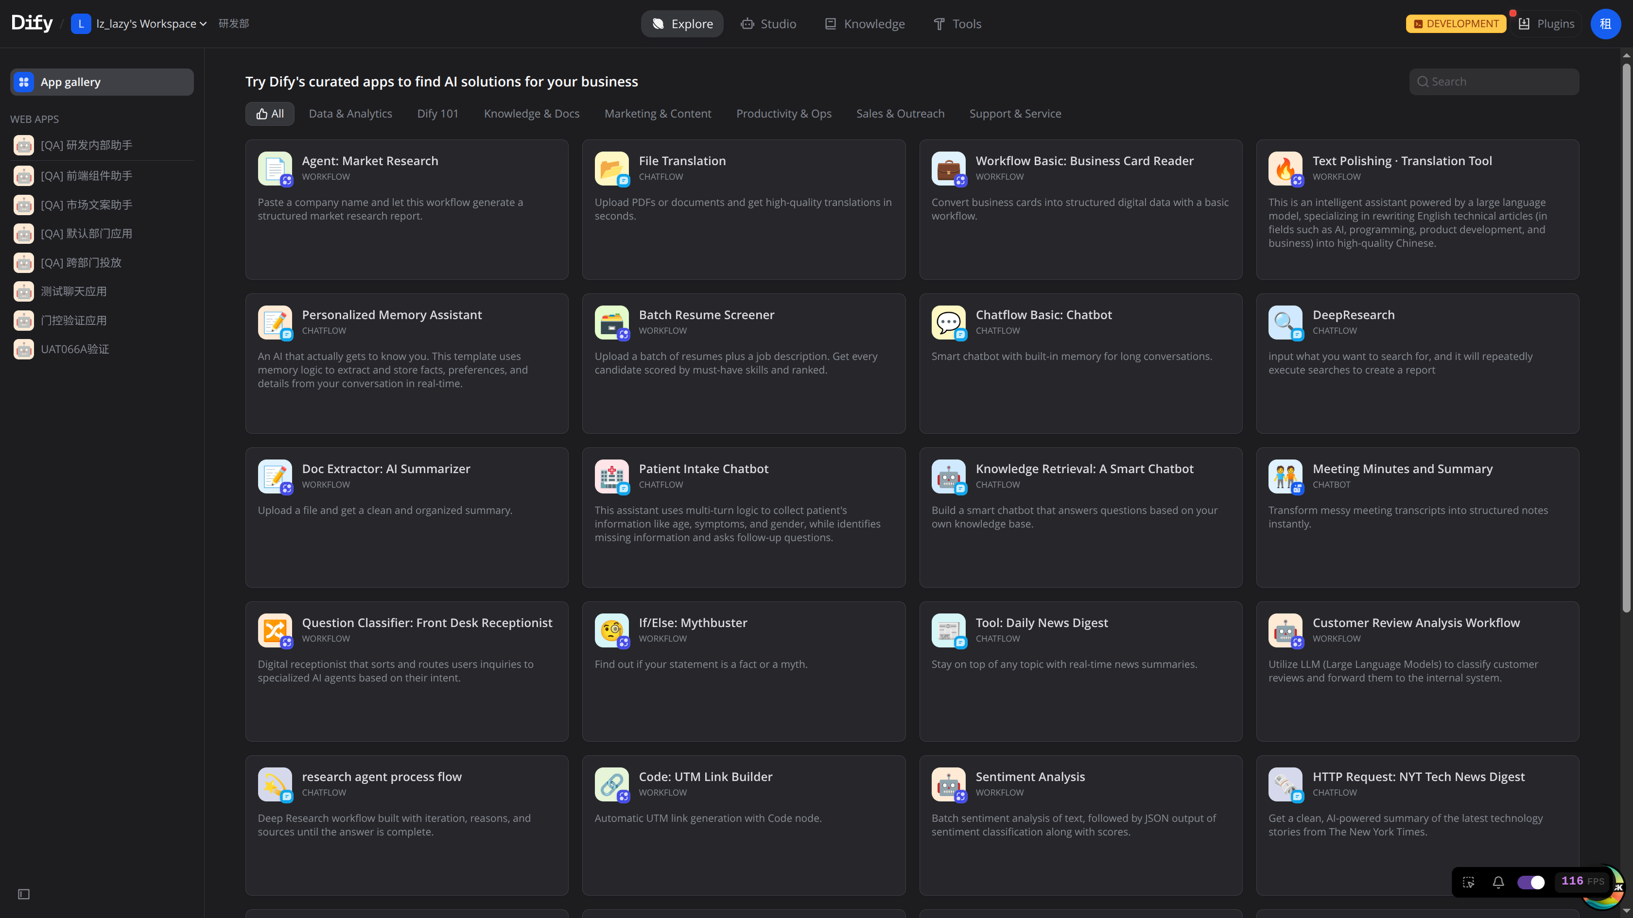

5.5 权责分离
应用归属 A 部门、发布到 B 部门时：
- B 部门用户可在探索中使用
- B 部门用户不能在工作室打开该应用做配置
- 因此也没有发布部门的编辑入口

5.6 本章能力表
操作 | 租户管理员 | 部门管理员 | 编辑 | 成员
多部门发布 | 是 | 管辖范围 | 仅本部门 | 否
探索看全部已发布 | 是 | 否（管辖范围） | 否（本部门） | 否（本部门）
工作室编辑他部归属应用 | 是 | 否 | 否 | 否

────────────────────────────────────────

6. 运行链接与嵌入

6.1 运行链接 /chat/{code}
场景 | 行为
未登录访问 | 跳转登录页（地址可带 redirect）
登录后 | 不会自动按 redirect 回到聊天；需再次打开运行链接
已登录且本部门已发布 | 直接进入聊天
本部门未发布 | 页内提示无权限（英文：You do not have permission to access this app.），按钮 Return to Console
所有者 / 管理员 | 不豁免部门发布要求；探索可见不等于运行链接可用
站点关闭 | 显示 App not found.
部门管理员 | 可使用已发布到子部门的应用运行链接
创建者 | 可在工作室编辑，但若未发布到本人部门，运行链接仍无权限

无权限时的页面示意（已登录，但应用未发布到当前用户所属部门；租户管理员也不豁免）：

运行链接无权限


6.2 嵌入 /chatbot/{code}?embed_token=...
入口：应用概览 >「嵌入」，复制 iframe 代码。
规则 | 说明
合法 embed_token | 免登录可打开嵌入聊天
无 token | 显示「嵌入链接无效」，不跳控制台登录
重置嵌入凭证 | 旧嵌入失效；运行链接 /chat/{code} 的站点码不变
重置公开 URL（重新生成） | 旧 /chat/{旧 code} 显示 App not found.；旧嵌入一并失效，需用新 code 重新复制嵌入
把 embed_token 接到 /chat/... | 不能免登录；仍走登录与部门校验

嵌入网站对话框
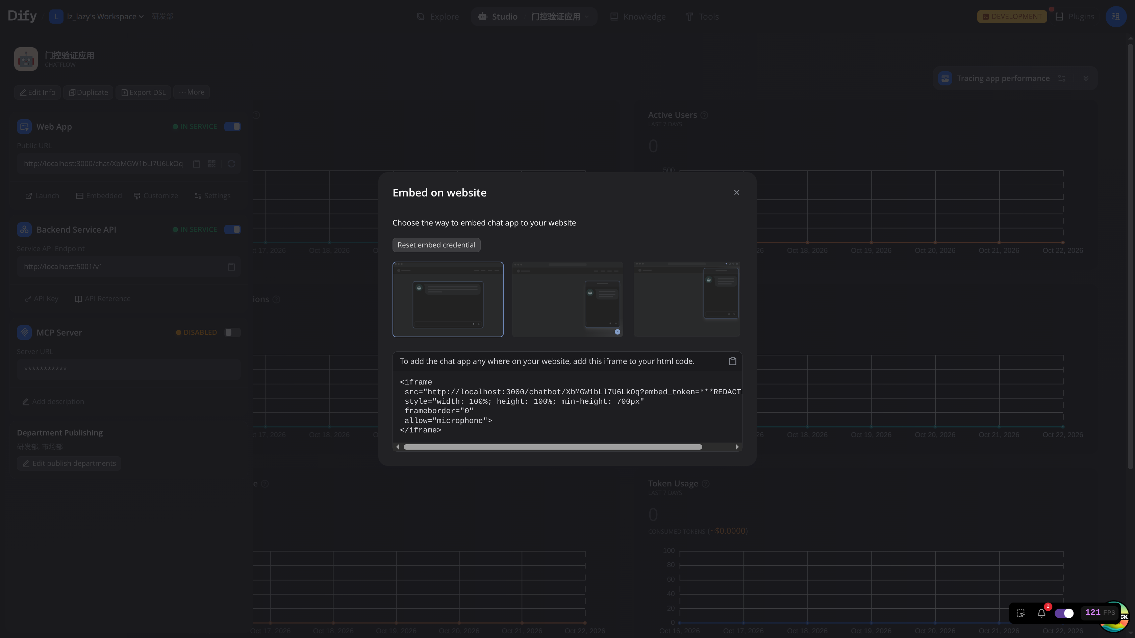
业务系统嵌入时，请使用概览中复制的完整地址（含 embed_token）。凭证泄露或人员变动后，可在嵌入弹窗「重置嵌入凭证」并更新外站代码。

6.3 本章能力表
操作 | 租户管理员 | 部门管理员 | 编辑 | 成员
配置 / 重置嵌入与公开 URL | 是（有应用管理权时） | 有应用编辑权时 | 有应用编辑权时 | 否
免登录用嵌入页 | 访客可用合法 token | 同左 | 同左 | 同左
运行链接豁免部门 | 否 | 否 | 否 | 否

────────────────────────────────────────

7. 模型权限

7.1 入口
设置 > 成员 → 成员行「模型权限」
仅租户所有者 / 管理员可见该列；部门管理员成员页无此列。
弹窗标题：「模型权限：姓名」
说明：「默认模型始终可用且不可取消勾选。勾选的其他模型该成员可以使用，未勾选的不能使用。」
顶部有「全部模型」总勾选（不是按单个类型全选）。

模型权限弹窗
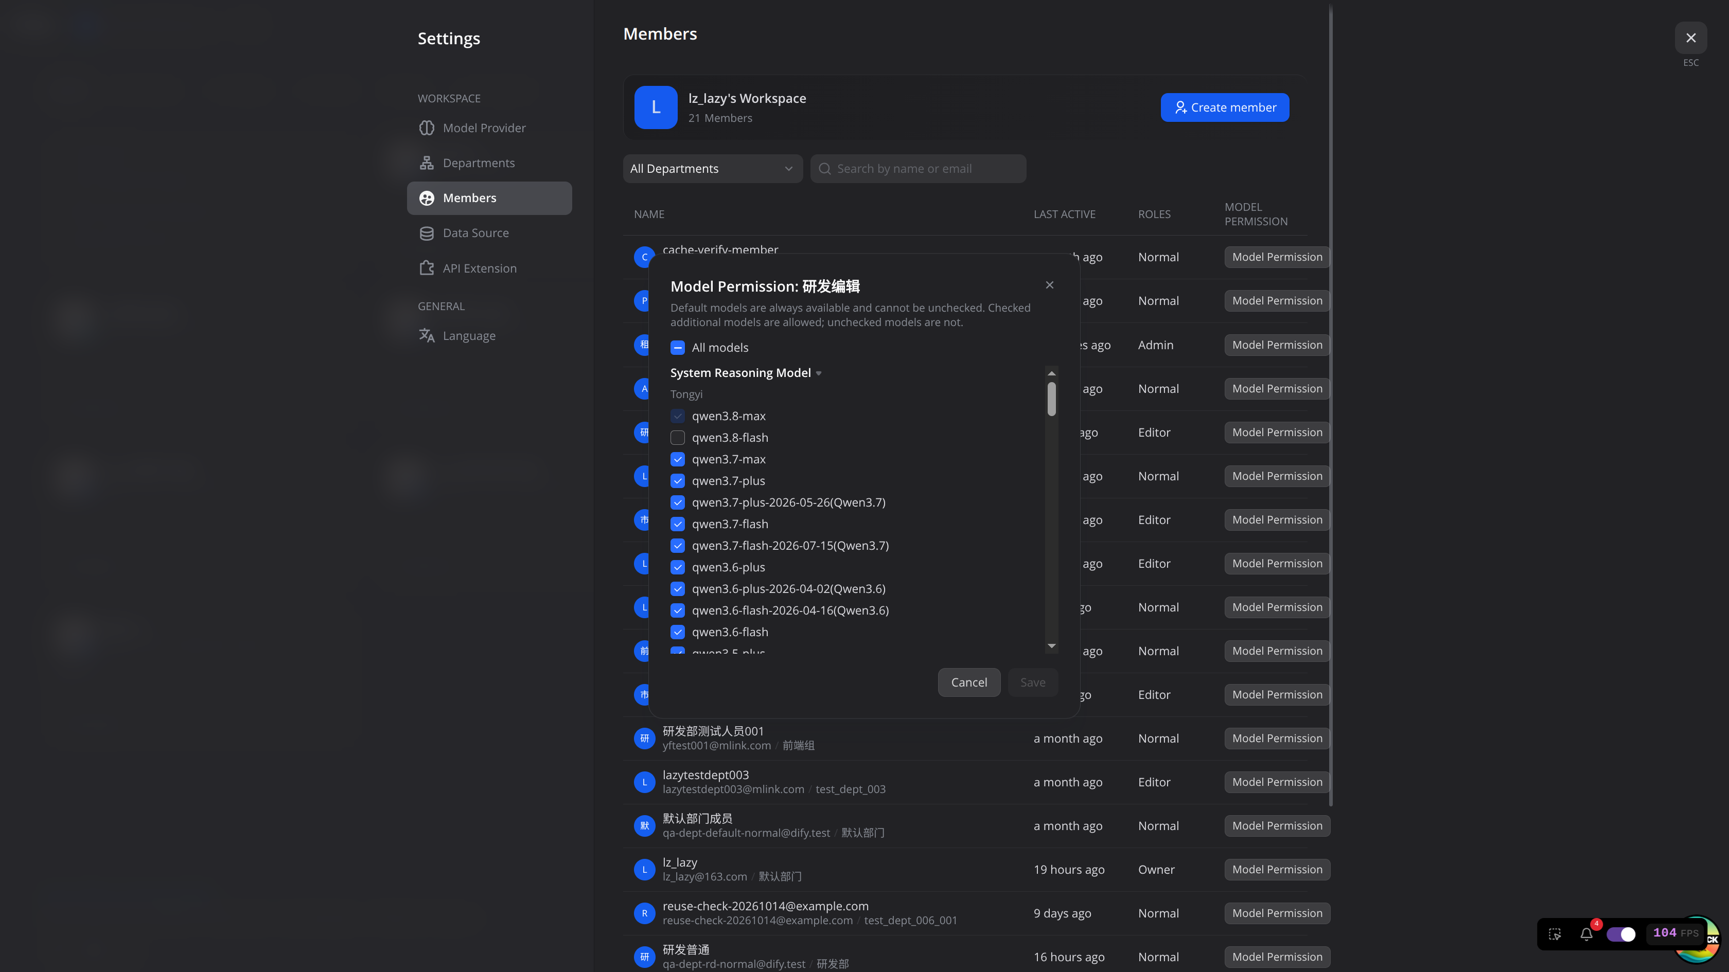

7.2 配置要点
- 打开目标成员的「模型权限」
- 勾选允许使用的模型（系统默认模型已勾选且不可取消）
- 保存：成功时仅关闭弹窗，无成功 Toast；失败提示「模型权限保存失败，请重试。」
注意：
- 只要对该成员保存过名单，即视为受限；之后平台新加的模型不会自动加入其白名单
- 勾选「全部模型」可让其看到保存当时已配置的全部模型；不要把「某一类型全部勾满」当成取消限制
- 限制作用在模型选择器；若应用已保存某模型，即使后来移出白名单，对话仍可继续用该已保存模型（运行时不拦截）

7.3 本章能力表
操作 | 租户管理员 | 部门管理员 | 编辑 / 成员
配置他人模型权限 | 是 | 否 | 否
受白名单约束 | 否（管理员选择器全量） | 可作为被配置对象 | 可作为被配置对象

────────────────────────────────────────

8. 常见场景速查

8.1 新建组织并任命部门管理员
- 租户管理员在 设置 > 部门管理 创建根部门与子部门
- 在 设置 > 成员 创建账号到对应部门（建议部门管理员使用「编辑」角色）
- 进入部门详情，将目标成员「设为部门管理员」

8.2 跨部门协作：A 建应用，B 使用
- A 部门编辑在工作室创建并配置应用（归属 A）
- 启用站点，在发布部门中勾选 B（若编辑只能发本部门，需由租户管理员或有权的部门管理员勾选 B）
- B 部门成员在探索中使用；B 不能在工作室改 A 的配置
- 若希望 B 也能维护配置，需由租户管理员将应用转移部门到 B（注意：转移不自动取消原发布）

8.3 员工调岗
- 租户或有权的部门管理员「移出部门」到新部门
- 其创建的应用 / 知识库仍留在原部门
- 若曾是部门管理员，徽章取消
- 该员工工作室列表与探索列表按新部门立即变化

8.4 父部门管理员管理子部门
- 可进入子部门详情、移动子部门成员、将应用发布到子部门
- 子部门详情成员列表可见子部门成员；父部门详情成员列表不含子部门成员
- 子部门「所有部门成员」知识库：父部门管理员也不可见（精确同部门规则）

8.5 删除部门前检查清单
删除前请确认该部门：
- [ ] 无子部门（或已先删/移子部门）
- [ ] 无成员（或已移出）
- [ ] 无归属应用（或已转移）
- [ ] 无归属知识库（或已转移）
- [ ] 无任何应用仍勾选该部门为发布目标（或已取消发布）
- [ ] 不是默认部门
────────────────────────────────────────

9. 附录

9.1 角色 × 能力矩阵（汇总）
能力 | 租户管理员 | 部门管理员 | 编辑 | 成员
部门 CRUD / 移动树 | 是 | 否 | 否 | 否
创建成员 | 是 | 管辖范围（须编辑角色） | 否 | 否
设部门管理员 | 是 | 否 | 否 | 否
转移应用/知识库部门 | 是 | 否 | 否 | 否
工作室看子部门应用 | 是 | 是 | 否 | 否
发布部门范围 | 全部 | 本部门+子部门 | 本部门 | 无编辑入口
探索范围 | 全部已发布 | 本部门+子部门已发布 | 本部门已发布 | 本部门已发布
运行链接豁免部门 | 否 | 否 | 否 | 否
配置模型权限 | 是 | 否 | 否 | 否

9.2 常用入口索引
功能 | 入口
部门树 | 设置 > 部门管理
成员与模型权限 | 设置 > 成员
发布部门 / 站点 / 嵌入 | 应用概览
使用已发布应用 | 探索
运行链接 | /chat/{code}
嵌入页 | /chatbot/{code}?embed_token=...

9.3 与 UAT 模块对照（可选）
手册章节 | UAT 模块（v1.2）
§2 部门管理 | UAT-001～018
§3 成员与部门管理员 | UAT-019～035、052～057
§4 归属与隔离 | UAT-037～045A、050
§5 探索与发布 | UAT-058～074
§6 运行与嵌入 | UAT-075～085
§7 模型权限 | UAT-091～093

9.4 相关文档
- 客户验收用例：docs/test_case/宁波韵升…测试用例v1.2@2026-10-18.md 及 v1.4 复测报告
- 通用部门 ACL UAT（范围更全，个别行为以 v1.2 为准）：docs/test_case/uat-部门ACL-v1.1.md
- 工程验收（API / 审计 / 迁移）：docs/test_case/engineering-部门ACL-v1.1.md
- 生产镜像构建：docs/nbys/production-thin-image-build.md
- 开源能力请参阅 Dify 官方文档
────────────────────────────────────────

